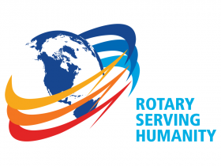
Klinga Rotaryklubb

Dato:13.02.17 Møte nr: Klinga Rotaryklubb 2016-2017
Nyheter/  Rotarysaker: | Vinner av vinlotteri Kjell.
Fødselsdager:
3-minutter | 3 min- Peter- om sitt første kjøretøy  Neste 3 min- Stein Åge
Referat fra program | Besøk fra Skogmo Næringspark Svein Egil Ristad, info og fakta om Skogmo Næringspark utvikling fra 2006- til i dag.
Oppmøte og annet rotaryarbeid: | Oppmøte 20 stk
Neste møte:  (når og hva) | Neste møte mandag 20.02.17 kl 1930 på Tinos, besøk av Inge Ryan

